Starter Kit Plus

Это стартовый комплект беспроводной сигнализации, состоящий из: одной централи Hub Plus второго поколения, одного датчика движения Motion Protect, одного датчика открытия Door Protect, одного брелока Space Control.
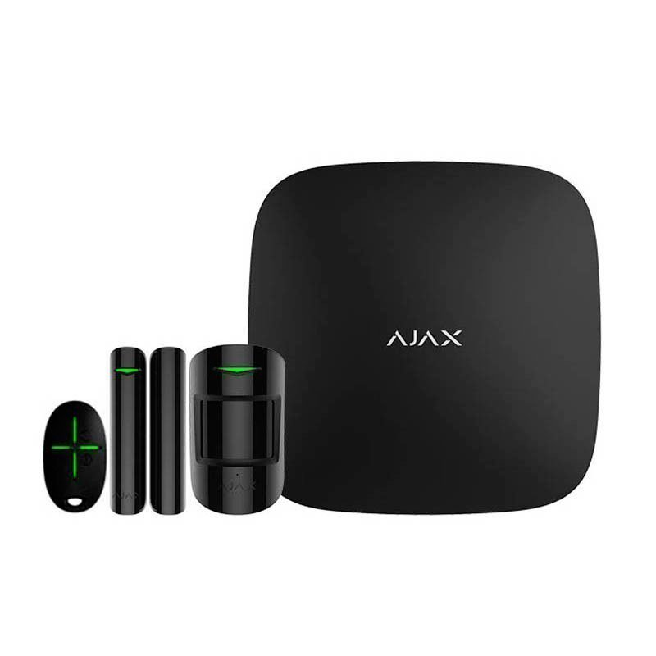

Как работает этот комплект.
Централь Hub Plus служит для передачи сигналов тревоги от датчиков на ваш телефон и на пульт наблюдения охранной фирмы. Отличием от предыдущих централей – на этой системе можно построить много- уровневую и многопользовательскую системы охраны с разграничением доступа.
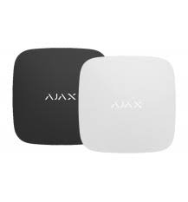

Технические параметры Hub Plus
Классификация - Интеллектуальная централь системы безопасности с Wi-Fi, Ethernet и поддержкой двух SIM-карт
Тип установки - В помещении
Подключаемых устройств - 150
Видеонаблюдение - До 50 камер или видеорегистраторов
Пользователей - 99
Комнат - 50
Охранных групп – 25
Сценариев – 64
Подключаемых ReX - 5
Каналы связи – Ethernet Wi-Fi 2,4 ГГц (802.11 b/g/n) 2G (900/1800 МГц) 3G (WCDMA 900/2100 (B8/B1))
Мобильное приложение - iOS 9.1 и выше, Android 4.1 и выше
Сигнал тревоги - Время доставки: 0,15 с
Типы уведомлений: СМС, звонок, push
Связь с пультом охраны - Contact ID, SIA
Скорость передачи тревоги на пульт охраны – Мгновенно
Переключение между 2G и 3G – Моментально
Переключение между SIM-картами - 4 минуты

Операционная система - OS Malevich
Питание - Питание от сети 110−240 В
Резервный аккумулятор: Li-Ion 2 А·ч До 16 часов автономной работы при выключенном Ethernet
Радиопротокол Jeweller
Дальность связи с датчиками — до 2000 м на открытом пространстве
Двусторонняя связь между устройствами
Рабочие частоты — 868,0−868,6 МГц
Саморегулируемая мощность радиосигнала — до 25 мВт
Блочное шифрование, основанное на алгоритме AES
Период опроса датчиков — 12-300 секунд
Частотный хоппинг
Диапазон рабочих температур - От -10°С до +40°С
Размеры - 163 × 163 × 36 мм
Вес - 350 г
Сертификация - ДСТУ EN 50131
Гарантия - Меняем и ремонтируем в течение 24 месяцев от даты продажи. Гарантия не распространяется на аккумуляторы
Комплектация - Интеллектуальная централь Ajax Hub Plus
Крепёжная панель SmartBracket
Кабель питания
Кабель Ethernet
Монтажный комплект
SIM-карты (зависит от региона продаж)
Инструкция

Датчик движения Motion Protect в режиме охраны фиксирует движения людей по уровню инфракрасного излучения и в случае обнаружения подаёт сигнал тревоги.
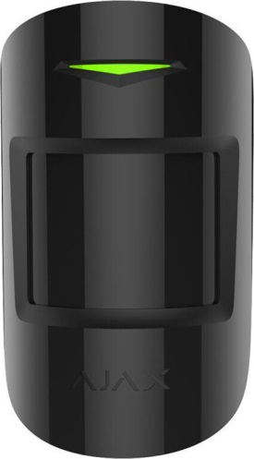

Технические параметры Motion Protect
Классификация - Извещатель охранный оптико-электронный радиоканальный
Тип датчика - Беспроводной
Использование - В помещении
Дальность обнаружения движения - До 12 м
Иммунитет к животным - Вес до 20 кг, рост до 50 см
Совместимость - Работает Hub, Hub Plus, Hub 2, ReX, ocBridge Plus, uartBridge
Чувствительный элемент - PIR-сенсор
Угол обзора датчика движения - Горизонтальный — 88.5°; Вертикальный — 80°
Время доставки сигнала тревоги - 0.15 с
Чувствительность - Настраиваемая, 3 уровня
Рекомендуемая высота установки - 2,4 м
Питание - Элемент питания: 2 батареи CR123A
Напряжение питания 3 В
Срок работы от батареи — до 7 лет
Радиопротокол Jeweller
Дальность связи с датчиками — до 1700 м на открытом пространстве
Двусторонняя связь между устройствами
Рабочие частоты — 868,0−868,6 МГц
Саморегулируемая мощность радиосигнала — до 20 мВт
Блочное шифрование, основанное на алгоритме AES
Период опроса датчиков — 12−300 с
Частотный хоппинг
Температурный сенсор - Есть
Диапазон рабочих температур - От -10°С до +40°С
Допустимая влажность - До 75%
Антисаботаж - Защита от подлога. Оповещение о глушении,
Тампер на открытие и попытку отрыва от крепления
Совместимость с ПЦН
Удалённая настройка и тестирование
Класс защиты - IP50
Размеры - 110 × 65 × 50 мм
Вес - 86 г
Гарантия - Гарантийное обслуживание в течение 24 месяцев от даты продажи. Гарантия не распространяется на батарею.
Комплектация - Датчик движения MotionCam. Крепёжная панель SmartBracket. 2 элемента питания CR123A (предустановлены).
Монтажный комплект
Краткая инструкция.

Датчик открытия Door Protect сообщает о взломе двери или окна. Устанавливается на все типы дверей, в том числе на металлическую основу. Определяет открытие окна или двери с помощью геркона.
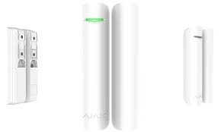

Технические параметры Door Protect

Классификация - Извещатель охранный точечный магнитоконтактный радиоканальный
Тип датчика - Беспроводной
Способ установки - Внутри помещений
Совместимость - Работает с Hub, Hub Plus, Hub 2, ReX, ocBridge Plus, uartBridge
Чувствительный элемент - Геркон
Время доставки сигнала тревоги - 0,15 с
Порог срабатывания - Малый магнит — 1 см
Большой магнит — 2 см
Питание - Элемент питания: батарея CR123A. Напряжение питания 3 В.
Срок работы от батареи — до 7 лет
Радиопротокол Jeweller
Дальность связи с централью — до 1200 м на открытом пространстве
Двусторонняя связь между устройствами
Рабочие частоты — 868,0—868,6 МГц
Саморегулируемая мощность радиосигнала — до 20 мВт
Блочное шифрование, основанное на алгоритме AES
Период опроса датчика — 12—300 секунд
Температурный сенсор - Есть
Диапазон рабочих температур - От -10°С до +40°С
Допустимая влажность - До 75%
Антисаботаж
Защита от подлога
Оповещение о глушении
Тампер на открытие и отрыв
Удаленная настройка и тестирование
Размеры - Диаметр: 20 мм. Высота: 90 мм
Вес - 29 г
Сертификация - ДСТУ EN 50131, Соответствует требованиям технического регламента радиооборудования
Гарантия - Меняем и ремонтируем в течение 24 месяцев с даты продажи. Гарантия не распространяется на батареи.
Комплектация:
Датчик открытия DoorProtect
Крепежная панель SmartBracket
Два магнита
Элемент питания CR123A (предустановлен)
Выносная клемма
Монтажный комплект
Инструкция.

Space Control - карманный брелок для управления режимами охраны -постановкой и снятия, ночной режим, отправляет сигнал тревоги на пульт нажатием одной кнопки на брелке.

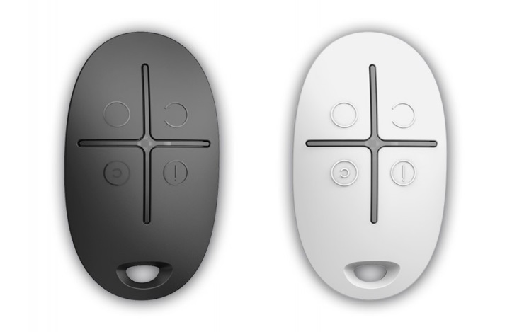

Технические параметры Space Control

Классификация - Брелок 4-х кнопочный с обратной связью
Совместимость - Работает с Hub, Hub Plus, Hub 2, ReX, ocBridge Plus, uartBridge
Количество кнопок - 4
Программное отключение тревожной кнопки - Есть
Питание - Элемент питания: батарея CR2032. Напряжение питания 3 В. Срок работы батареи — до 5 лет
Радиопротокол Jeweller
Дальность связи с централью — до 1300 м на открытом пространстве
Двусторонняя связь между устройствами
Рабочие частоты — 868,0-868,6 МГц
Саморегулируемая мощность радиосигнала — до 20 мВт
Блочное шифрование, основанное на алгоритме AES
Диапазон рабочих температур - От −25°С до +50°С
Допустимая влажность - До 95%
Размеры - 65 × 37 × 10 мм
Вес - 13 г
Сертификация - ДСТУ EN 50131, Соответствует требованиям технического регламента радиооборудования
Гарантия - Меняем и ремонтируем в течение 24 месяцев с даты продажи. Гарантия не распространяется на батареи.
Комплектация - Брелок SpaceControl. Батарея CR2032 (предустановлена). Инструкция.

